Федеральное государственное бюджетное образовательное учреждение

высшего образования

«Саратовский государственный технический университет

имени Гагарина Ю.А.»

Институт прикладных информационных технологий и коммуникаций

Кафедра «Прикладные информационные технологии»

**ПРАКТИЧЕСКАЯ РАБОТА**

по дисциплине «Технологии компьютерного зрения»

«Базовые параметры изображений»

Выполнил студент группы

Б2-ИФСТ-31

Сулименко Дмитрий Сергеевич

Проверил: Земсков Константин Геннадьевич

Саратов, 2025

Теоретическая часть.

# 1. Глубина цвета

Глубина цвета — это количество бит, используемых для представления цвета одного пикселя изображения.  
Чем больше глубина цвета, тем большее количество оттенков может быть отображено.

* При глубине цвета **1 бит** каждый пиксель может быть либо черным, либо белым (2 оттенка).
* При глубине **8 бит на пиксель** — 256 оттенков.
* При **24 битах** — более 16 миллионов цветов.

## 2. EXIF

**EXIF (Exchangeable Image File Format)** — стандарт, определяющий формат метаданных, встроенных в файлы изображений (обычно JPEG или TIFF).

EXIF хранит:

* модель камеры,
* выдержку, диафрагму, ISO,
* дату и время съемки,
* данные о местоположении (GPS).

**Область применения**: обработка и каталогизация цифровых фотографий, анализ параметров съемки.

## 3. Яркостные преобразования

Яркостные преобразования — это операции изменения значений яркости пикселей изображения.  
Они применяются для улучшения качества изображения, коррекции контраста и выделения деталей.

К яркостным преобразованиям относят:

* **Линейные преобразования** — масштабирование яркости, изменение контрастности.
* **Логарифмические преобразования** — усиление деталей в тёмных областях.
* **Экспоненциальные и степенные преобразования** — регулировка яркости и контраста.
* **Растяжение или выравнивание гистограммы** — улучшение визуального качества изображения.

## 4. Гистограммы изображения

Гистограмма изображения отображает распределение интенсивностей яркости пикселей.  
 Она показывает, сколько пикселей имеют то или иное значение яркости.

Гистограммы позволяют:

* оценить освещённость и контрастность изображения,
* выявить недо- или переэкспонированные области,
* подобрать методы обработки, например, выравнивание гистограммы.

## 5. Форматы изображений и алгоритмы сжатия без потерь

Форматы изображений делятся на:

* **Растровые**: JPEG, PNG, BMP, GIF, TIFF.
* **Векторные**: SVG, EPS.

Алгоритмы сжатия без потерь позволяют уменьшить размер файла без потери качества:

* **RLE (Run-Length Encoding)** — кодирование повторяющихся последовательностей.
* **Huffman coding** — статистическое кодирование.
* **LZW (Lempel–Ziv–Welch)** — используется в GIF и TIFF.
* **DEFLATE** — используется в PNG.

Сжатие без потерь сохраняет исходное качество, но обеспечивает меньшую степень сжатия по сравнению с методами с потерями (например, JPEG).

Практическая часть.

Было создано GUI приложение для редактирования изображений (рисунок 1). Оно имеет блок загрузки изображения, блок информации с изменяемым изображением и кнопками управления, блок управления преобразованиями и блок гистограммы, отображающий RGB-каналы изображения после обработки.

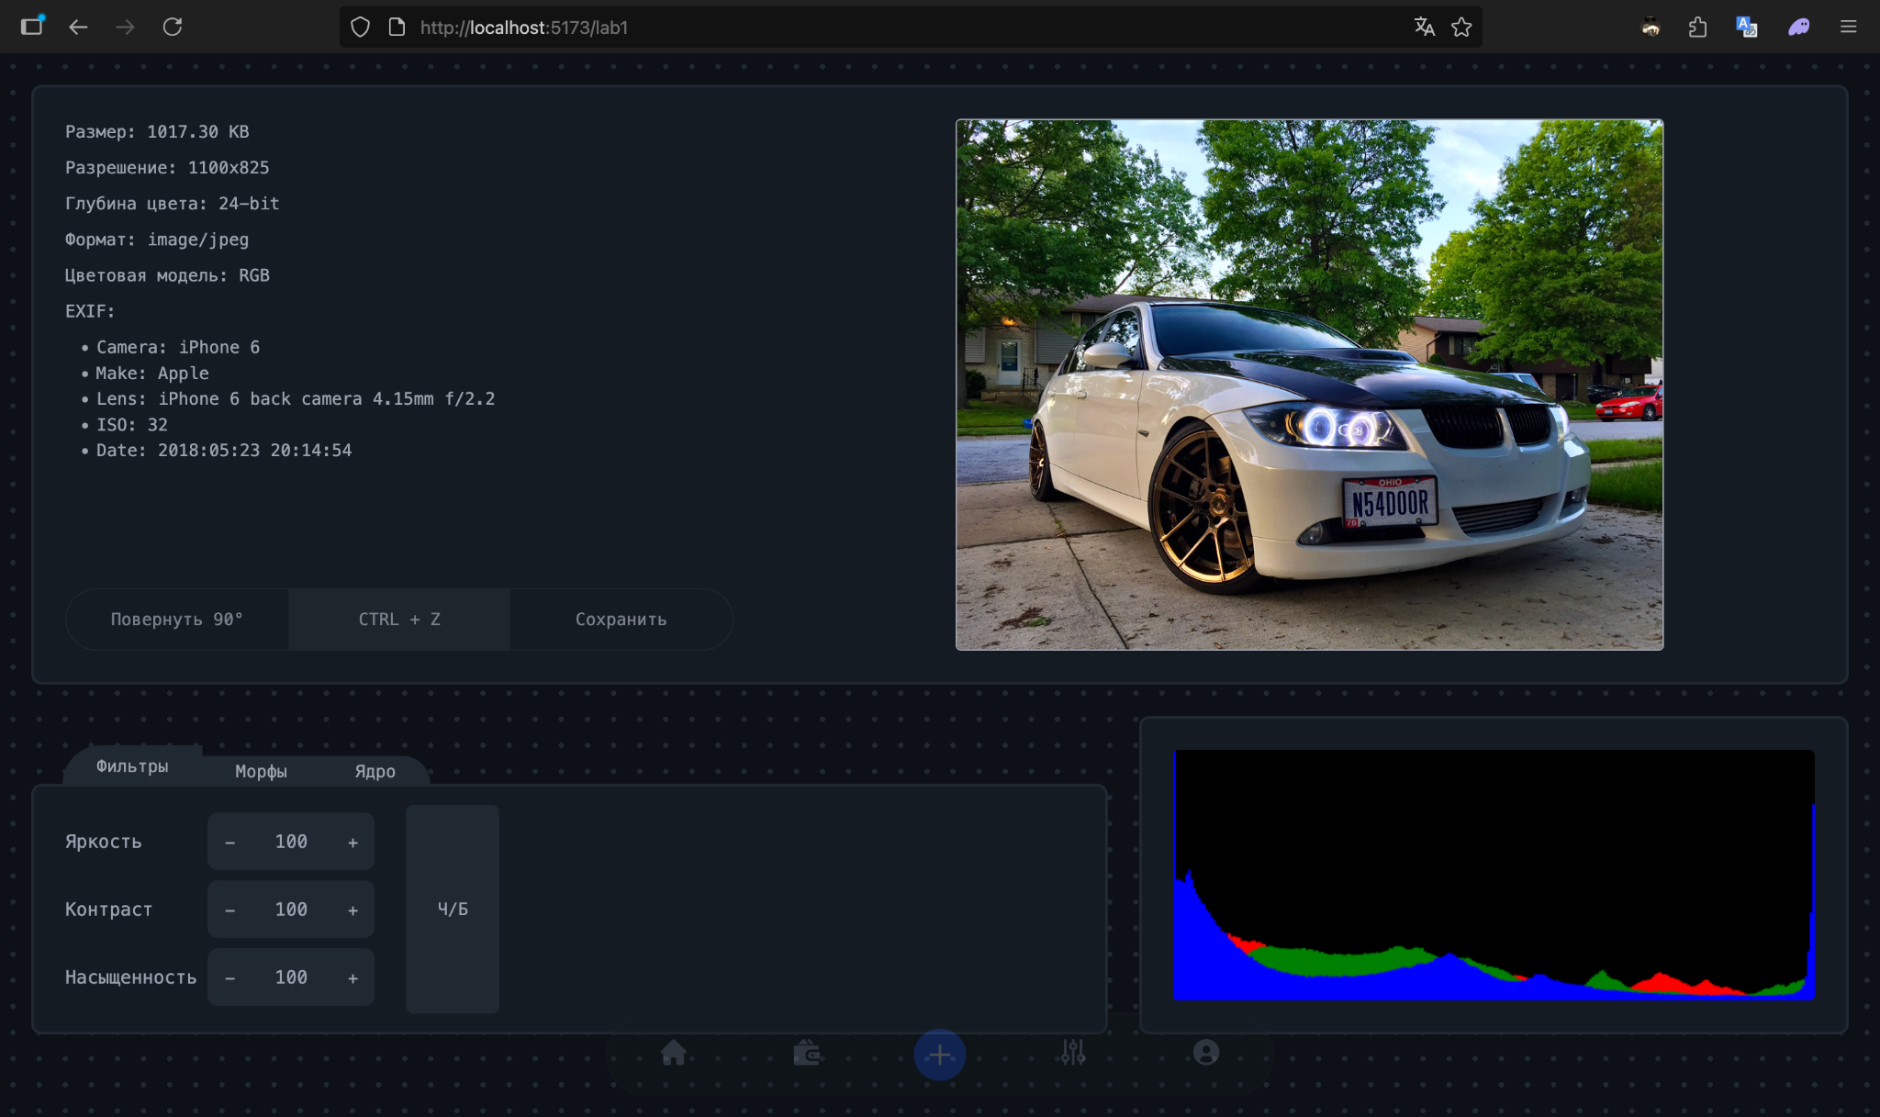

Рисунок 1.

Блок с загрузкой изображения рисунок 2.

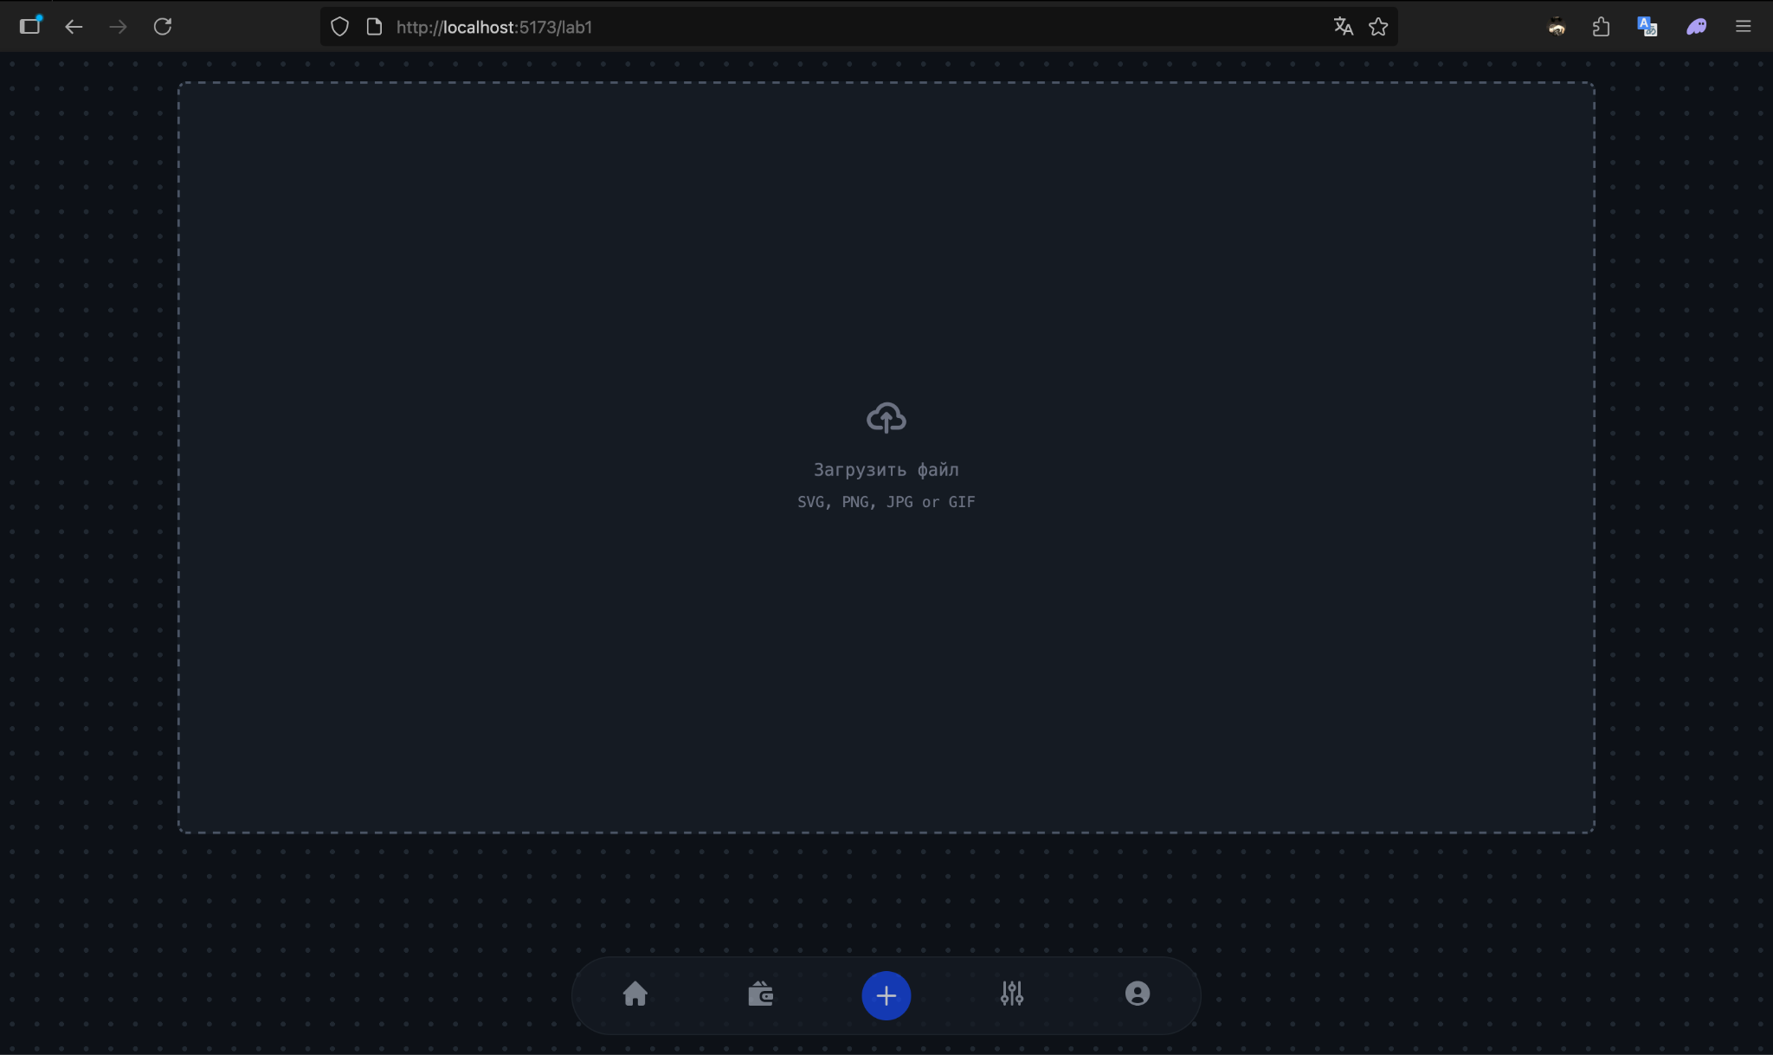

Рисунок 2.

Блок на рисунке 3 содержит модифицируемое изображение и основную информацию о нем (имя файла, размер, разрешение, цветовая модель), а также EXIF-данные (устройство, дата съемки, выдержка, диафрагма, ISO, фокусное расстояние). Также снизу расположены элементы управления:

* Поворот: Поворот изображения (изменение геометрии).
* Отмена: Отмена изменений пошагово.
* Сохранение: Сохранение измененного изображения.

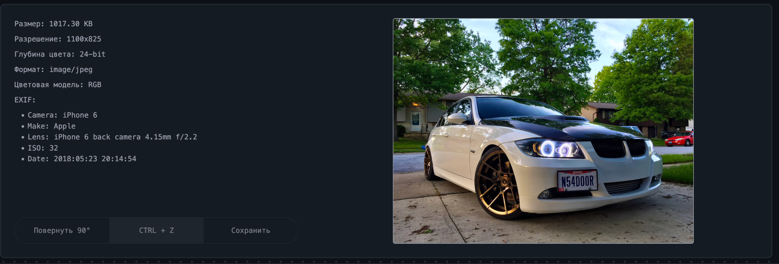

Рисунок 3.

Блок на рисунке 4 позволяет изменять у фотографии следующие параметры:

* Цвет: Перевод в градации серого, регулировка насыщенности.
* Тон: Корректировка яркости, контраста.



Рисунок 4.

Блок на рисунках 5 и 6 представляет гистограмму RGB-каналов изображения динамически изменяющуюся при изменениях параметров изображения.

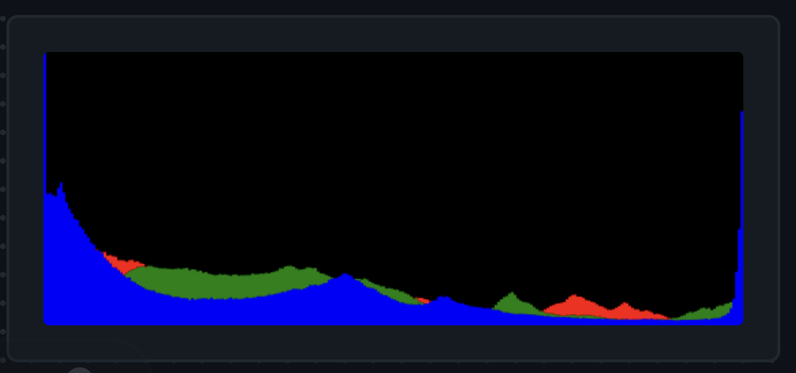

Рисунок 5.

Пример изменения гистограммы при модифицировании изображения (Рис. 6).

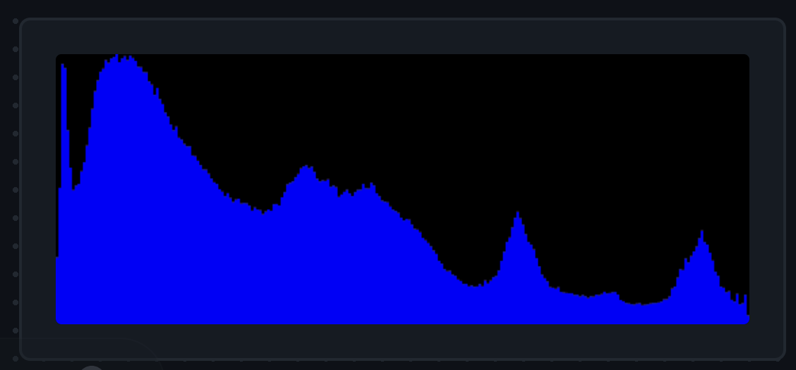

Рисунок 6.

Вывод

В работе рассмотрены основные понятия обработки изображений: глубина цвета, EXIF, яркостные преобразования, гистограммы, форматы и методы сжатия. Теоретические знания были закреплены на практике — мной реализован сайт на **SvelteKit + Rust**, позволяющий модифицировать изображения.